Presseinformation
Egelsbach, Juni 2023

Sparsame Softis: Softstart-Ventile der Serien AVA und AVL von SMC in pneumatisch angesteuerter, verriegelbarer Ausführung

Ein hoher Durchfluss, niedriger Energiebedarf, kompaktes und leichtes Design: Das sind nur einige der Anforderungen, die an Ventile aller Art gestellt werden. In besonderen Fällen, etwa wenn ein langsames Belüften bei zugleich schneller Entlüftung erforderlich ist, müssen Anwender auf spezielle Ventilarten wie Softstart-Ventile zurückgreifen. Um hierbei zum einen von einer höheren Flexibilität bei der Anlagenkonstruktion und Montage zu profitieren und zum anderen die Sicherheit zu verbessern, hat SMC seine Serie AV-A jetzt um die beiden Serien AVA und AVL erweitert. Während es sich bei erstgenannter um eine druckluftgesteuerte Ausführung handelt, ist die zweitgenannte mit einem Verriegelungsmechanismus ausgestattet. Beide Varianten verfügen weiterhin über umfassende Vorteile wie hohen Durchfluss, geringe Leistungsaufnahme – und verbrauchen beim Schalten des Hauptventils keine Druckluft.
Für pneumatische Anwendungen, die eine langsame Druckluftzufuhr beim Starten und ein schnelles Ablassen der Luft nach dem Stoppen einer Applikation erfordern, sind Softstart-Ventile die erste Wahl. Zugleich müssen diese hohe Anforderungen in Sachen Leistung, Platzbedarf und Energiesparsamkeit erfüllen. Mit der Serie AV-A konnten Anwender bereits auf eine etablierte Lösung zurückgreifen – und profitieren erneut durch den Zusatz um zwei weitere Serien. So erhalten sie zum einen mit der Serie AVA eine druckluftgesteuerte Variante, die dadurch keine elektrische Verdrahtung erfordert und so noch mehr Konstruktionsmöglichkeiten bietet. Zum anderen verfügt die Serie AVL über einen Sperrmechanismus, der für zusätzlichen Schutz der Mitarbeitenden sorgt. Auch die neuen Varianten punkten weiterhin mit einem hohen Durchfluss, geringer Leistungsaufnahme und vielem mehr.
Mehr Platz, weniger Energie
Die neue Serie AVL als Ausführung mit Pilotventil spart bereits mit einer Leistungsaufnahme von nur 0,35 W (Typ DC, ohne Betriebsanzeige) im Vergleich zur Vorgängerserie AV rund 80 % an Strom ein. Damit ist sie ideal zur ständigen Ansteuerung geeignet. Auf der anderen Seite setzt die Serie AVA auf eine Druckluftsteuerung und benötigt damit keine Nennspannung. Dadurch wird nicht nur zusätzlich Energie, sondern auch Platz gespart, da keine elektrische Verkabelung mehr nötig ist. Der dadurch hinzugewonnene Raum verbessert die Flexibilität für Konstruktionen und verringert ihren Aufwand. Zudem erhalten Anwender die Möglichkeit, das Softstart-Ventil aus der Ferne zu steuern. Beide neuen Varianten eint die Funktion, dass keine Druckluft beim Schalten des Hauptventils verbraucht wird: Ein Verbrauch entsteht nur dann, wenn die Druckluft auch tatsächlich zum Einsatz kommt. Das spart erneut Energie und vermeidet Luftleckagen. Ihr Konstruktionsdesign ermöglicht außerdem wieder die Integration im One-Box-Design, wodurch sie sich nicht nur optisch ideal an die vorhandene Druckluftaufbereitung einreihen. Auch verringern sich so der benötigte Einbauraum und der Verschlauchungsaufwand.
Schützt bei zugleich starker Leistung
Als Softstart-Ventile mit Startverzögerungs-Funktion erhöhen die beiden hinzugekommenen Serien AVA und AVL bereits von Grund auf die Sicherheit der Anwender. Denn indem sie schnelle und unkontrollierte Bewegungen vermeiden, wird das Unfallrisiko deutlich reduziert. Einen noch höheren Schutz bietet die Erweiterung um die Serie AVL dank ihres Sperrmechanismus. Durch Ziehen am manuell bedienbaren Knopf wird für die Druckluftversorgung das plötzliche Ausfahren des Zylinders beim Start verhindert. Für eine sichere Restdruckentlüftung wird der Knopf gedrückt, der sich zudem mit einem Vorhängeschloss sichern lässt, um eine versehentliche Betätigung auszuschließen. Darüber hinaus verfügen beide Erweiterungen über die Schutzart IP65: Sie sind damit staubdicht sowie spritzwassergeschützt und demnach auch in rauen Umgebungen problemlos einsetzbar.
Sowohl die neue Serie AVA als auch die Serie AVL ermöglichen einen Durchfluss von bis zu
2433 l/min (ANR), was einer bis zu 2,3-fachen Verbesserung im Vergleich zur Vorgängerserie AV entspricht. Die jeweils in den Baugrößen 20, 30, 40 und 50 sowie mit Gewindeart Rc, NPT und G erhältlichen Softstart-Ventile sind u. a. aufgrund ihres hohen Durchflusses sowie ihres kompakten und energiesparenden Designs eine besonders kosteneffiziente Lösung; allem voran für die Vereinfachung der Wartung von pneumatischen Anwendungen und Applikationen, die eine langsame Druckluftzufuhr beim Starten und ein schnelles Ablassen der Luft beim Stoppen erfordern.

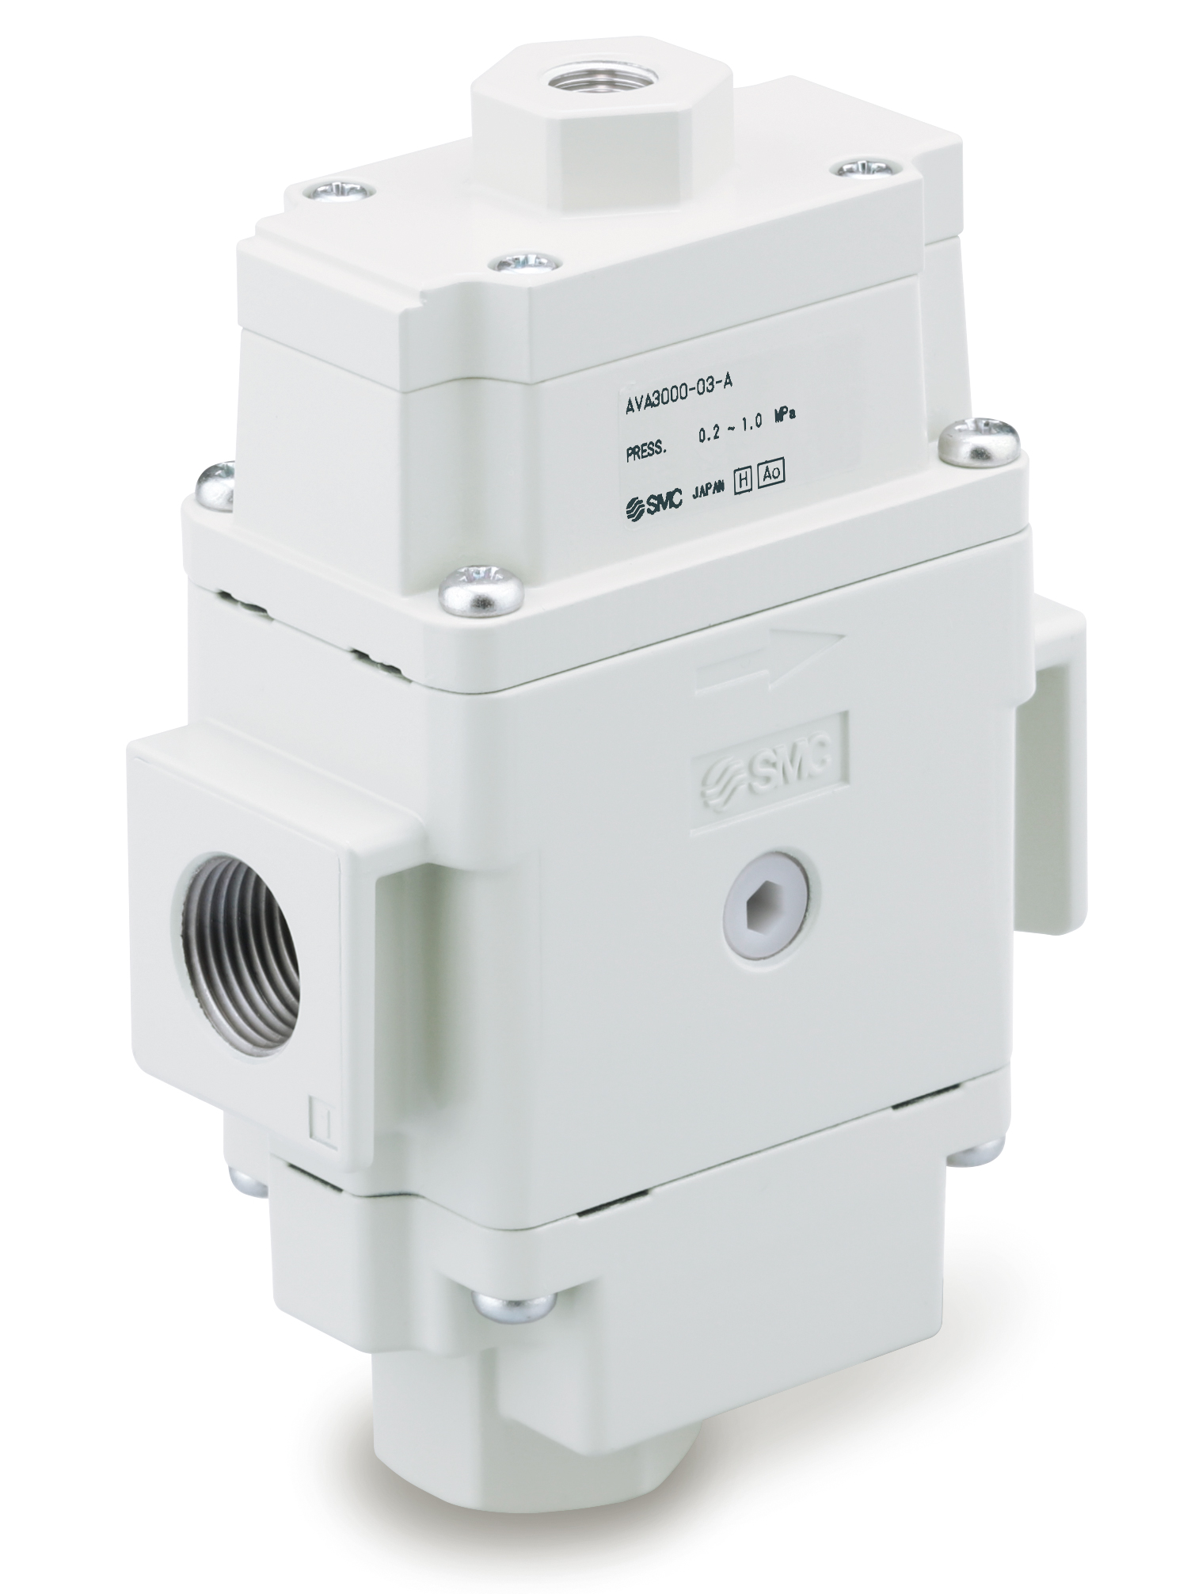
Abbildung: Die Erweiterungen der Softstart-Ventile von SMC um die Serien AVA (im Bild) und AVL ermöglichen besonders energiesparende und flexible (AVA) sowie besonders sichere (AVL) pneumatische Anwendungen bei zugleich hohem Durchfluss.
Foto: SMC Deutschland GmbH

Weitere Informationen finden Sie auf der SMC-Webseite unter www.smc.de

Über SMC Deutschland
Führender Hersteller, Partner und Lösungsanbieter für pneumatische und elektrische Automati­sierungstechnik – die SMC Deutschland GmbH bietet seit mehr als 40 Jahren ein umfassendes Produktspektrum vom Ventil bis zum Temperiergerät mit mittlerweile mehr als 12.000 Basismodellen und über 700.000 Varianten für unterschiedlichste Industriebranchen. Die innovativen Automatisierungslösungen des Unternehmens mit Sitz in Egelsbach bei Frankfurt am Main finden sich unter anderem im Automobil- und Werkzeugmaschinenbau, in der Automationstechnik, der Elektronik und der Robotik sowie in der Lebensmittel- und Verpackungsindustrie wie auch in den Bereichen Life Science und Medizintechnik. SMC erwirtschaftete im Geschäftsjahr 2021/22 einen Umsatz von 185 Millionen Euro und beschäftigt bundesweit 735 Mitarbeiterinnen und Mitarbeiter. Darüber hinaus steht allen Kunden ein flächendeckendes, kompetentes Service- und Vertriebsnetzwerk zur Seite. Zudem forciert SMC das Thema Nachhaltigkeit in einem breiten Kontext aus Umwelt- und Klimaschutz, Gesundheitsfürsorge und Mitarbeiterförderung sowie gesellschaftlichem Engagement: von Produkten und Services über innerbetriebliche Maßnahmen bis hin zu Projekten für die Gemeinde.
Die SMC Deutschland GmbH gehört zur 1959 in Japan gegründeten SMC Corporation, die in 83 Ländern weltweit mit 31 Produktionsstätten vertreten ist. Der Weltmarktführer für pneumatische Automatisierungstechnik mit einem Marktanteil von 39 Prozent erzielte im Geschäftsjahr 2021/22 einen Umsatz von rund 5,6 Milliarden Euro und beschäftigt global 21.620 Mitarbeiterinnen und Mitarbeiter.

